ЭТО СЧАСТЬЕ – ПУТЬ ДОМОЙ !!!
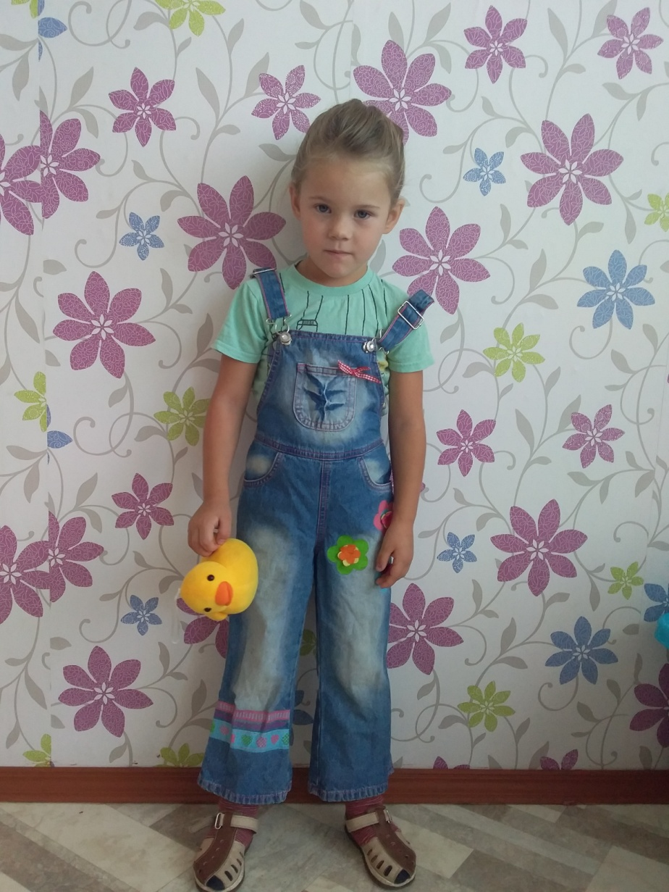
Анюта родилась в 2014 году.
Скромная, добрая, отзывчивая. Любит смотреть мультфильмы, играть в куклы. Есть 4 брата и сестренка.
По вопросам приема детей в семью необходимо обратиться в отдел опеки и попечительства администрации муниципального района «Карымский район» по адресу:
пгт. Карымское, ул. Верхняя, д.35

